a
b
c
d
f
g

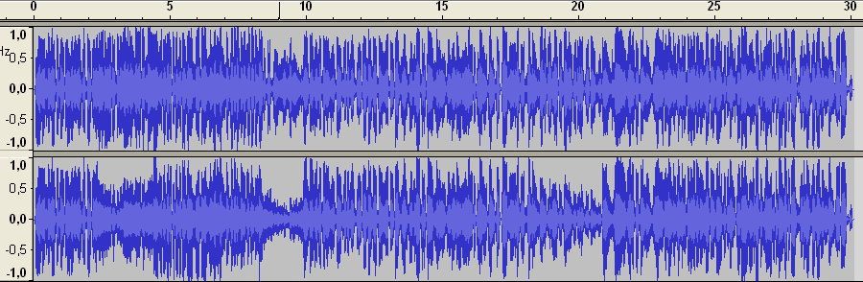

LEGENDA
a-b (0,0-0,8) prima voce  b-c (0,8-0,9) voce modificata  c-d (0,9-10) musica vibrazione | d-g (10-30) voce  f-g (13,5-30) sottofondo musicale

